中共常州市金坛区委组织部
中共常州市金坛区委宣传部
常州市金坛区人力资源和社会保障局
共青团常州市金坛区委员会
常州市金坛区广播电视台

坛团联字〔2017〕3号

关于开展第三届“金坛杰出青年英才”
评选活动的通知

各镇、区、街道，各有关单位：
为深入贯彻落实区委十三届二次全会精神，发现和举荐优秀青年人才，激励和引导全区广大青年在落实“两个加快”、推动跨越发展的实践中建功立业，区委组织部、宣传部、区人社局、团区委、区广播电视台决定共同面向全区开展第三届“金坛杰出青年英才”评选活动。现将有关事项通知如下：

一、评选宗旨
旨在选树、宣传近年来我区各行业、各领域涌现的青年人才典型，展示金坛青年创新创业的时代风采，激励广大青年勤于学习、勇于担当、苦干实干、正气大气，为金坛实现在苏南板块快速崛起贡献青春智慧和力量。
二、活动口号
青春追求卓越·奋斗成就梦想
三、活动时间
2017年3月至5月
四、评选条件
1．年龄为18周岁至40周岁（1977年1月至1999年12月期间出生），在金坛工作或生活的青年（一般应满1年），具有本科以上学历或中级以上职称。
2．热爱祖国，拥护党的基本路线、方针和政策，思想品德和综合素质较好。
3．信念坚定、勤于学习、勇于实践、开拓创新，是广大青年志存高远的榜样。
4．遵纪守法、品德高尚、热心公益、乐于奉献，带头践行社会主义核心价值观，是广大青年修身立德的榜样。
5．立足岗位，积极作为。自主创业并取得良好的经济效益和社会效益，为全区经济社会发展做出积极贡献；努力钻研技术、管理创新，在服务企业发展中做出突出业绩；在社会事业、农业农村等服务领域中推进技术创新、管理创新、机制创新，取得显著成效，在全区同行业青年人才中业务水平处于领先地位，是广大青年建功成才的榜样。
6．已获省、常州市“十大杰出青年”及我区“杰出青年英才”称号的青年，不再申报参评。
五、评选步骤
1．推荐申报（2017年3月15日—3月25日）
采取组织推荐和个人自荐两种方式。各镇区、街道和各部门、单位可按照评选要求，从本地、本系统、本单位的实际出发，向活动主办方推荐1—2名优秀青年人才典型。鼓励社会各界和社会团体积极举荐，鼓励优秀青年个人踊跃自荐，鼓励社会人士联名推荐，并按要求报送相关材料。
2．确定候选人（2017年3月26日—3月31日）
主办方对所推报人选进行审核，上报材料不齐全或不符合推荐条件的，取消参选资格。区人才工作领导小组成员单位负责人根据推荐人选的事迹情况对推报人选进行书面投票，主办方结合地区、界别、行业分布等因素综合确定20位正式候选人。
3．社会公示（2017年4月1日—4月7日）
通过《金坛时报》、“金坛网”、“金坛共青团”网、“金坛青年”微信公众号等媒体，对20名正式候选人向社会进行公示，开设热线电话，广泛听取和收集社会各方面的反映和意见。对正式候选人有异议的，主办方将进行核实。
4．综合评定（2017年4月8日—4月20日）
举办评审会，集中听取候选人个人事迹介绍。邀请相关部门领导和社会代表分别组成专家评委会和大众评审团，根据候选人事迹情况以无记名投票方式，评选产生第三届“金坛杰出青年英才”十名、“金坛优秀青年英才”十名。

5．宣传表彰（2017年5月）
向社会公布评选结果，在全区范围内对评选出的“金坛杰出青年英才”通过报纸、网站、微信、电视进行宣传报道，开展青年英才论坛等活动，分享青春故事，并进行大会表彰。
六、有关要求
1．要广泛宣传发动。各镇、区、街道和有关单位要组织专门力量积极做好宣传发动和候选人推荐工作，努力使评选活动成为举荐优秀青年人才典型、宣传先进青年人才事迹、营造青春建功氛围的重要工作载体，引导和激励本地区、本单位青年立足岗位，发奋成才。
2．要严格审核把关。各推荐单位要严格把握人选推报标准，充分听取候选人所在单位领导和群众的意见。各地区、单位推报的人选应是本地区、本单位青年人才中水平最优异、贡献最突出的优秀典型。
3．要认真准备材料。推荐材料应包含以下内容：
（1）按统一格式要求，分别提供候选人推报表（贴上照片）、300字事迹简介和1500字事迹材料各1份，并附电子文档。推报表、事迹材料及事迹简介统一使用A4纸，文字材料需本人签名或盖章。
（2）提供推报人选身份证、学历学位证书、专业技术资格证书和推荐材料中所涉及的主要奖项证书复印件，电子证件照1张、电子生活照2张。推报人选是企业经营者（法人代表）的，须提供企业法人营业执照（副本）复印件、税务部门出具的企业纳税证明。
（3）推荐表及推荐材料样本，请登录“金坛共青团”网站
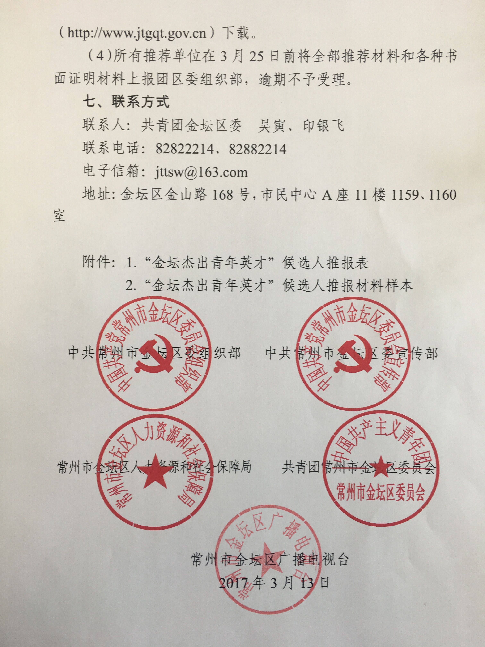
附件1
“金坛杰出青年英才”候选人推报表

姓 名 |  | 性 别 |  |  | 民 族 |  |  | 照  片
出 生  年 月 |  | 籍 贯 |  |  | 学 历  （学位） |  |  | 照  片
政 治  面 貌 |  | 身份证  号 码 |  |  |  |  |  | 照  片
工作单位及 职 务 |  |  |  |  |  |  |  | 照  片
通 信
地 址
办公电话 |  |  | 手 机
个  人  简  历 | 例：2004.09-2008.06 东南大学材料科学与工程专业学习  2008.08- ××公司技术总监
主
要
事
迹
主要
获奖
情况
本人  所在  单位  意见 | 盖 章  年 月 日
主管单位团组织  意见 | 盖 章  年 月 日
主管单位党组织  意见 | 盖 章  年 月 日
主办单位
意见
填表说明：1.请严格按照要求填写此表各项内容；
2.填写不下的内容可另附页；
3.此表可复印，如另制表格，内容和规格须与此表一致。

附件2
“金坛杰出青年英才”推报材料样本

×××事迹简介（黑体二号字）

（正文300字，仿宋体三号字）
……………………………………………………………………………………………………………………………………………………………………………………………………………………………………………………………………………………………………………………………………………………………………………………………………………………………………………………………………………………………………………………………………………………………

本人签字：
年 月 日

×××事迹材料（黑体二号字）

（正文1500字，仿宋体三号字）
……………………………………………………………………………………………………………………………………………………………………………………………………………………………………………………………………………………………………

本人签字：
年 月 日

